**SENAI Joinville Norte I**

**TEORIA DOS CONJUNTOS**

Ruan Augusto Alves

18/03/2025

A teoria dos conjuntos é a base para o estudo da álgebra. Por meio dela, estudamos as propriedades, as características e as operações envolvendo os conjuntos.

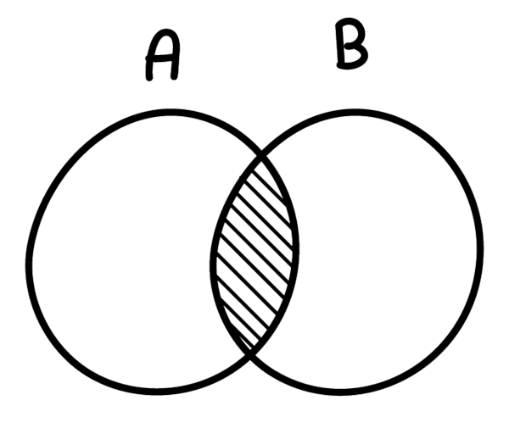Podemos representar os conjuntos utilizando o diagrama de Venn

A teoria dos conjuntos é estudada na álgebra, que é uma área da Matemática. Um conjunto é um agrupamento de elementos que possuem uma determinada característica em comum, como o conjunto de vogais, conjunto de números, conjunto de pessoas, entre outros.

Existem algumas relações importantes na teoria dos conjuntos, como pertinência, inclusão, entre outras, e podemos realizar operações entre eles, como união, intersecção e diferença. Vale dizer ainda que um conjunto pode ser representado por meio do chamado [diagrama de Venn](https://mundoeducacao.uol.com.br/matematica/diagramas-venn.htm), fundamental para o estudo das operações entre os conjuntos.

Resumo sobre a teoria dos conjuntos

A teoria dos conjuntos é a área da Matemática que estuda as características e propriedades dos conjuntos.

Um conjunto é formado por elementos que possuem uma mesma característica.

Quando o elemento está em um conjunto, dizemos que ele pertence ao conjunto. Caso contrário, dizemos que ele não pertence ao conjunto.

Quando todos os elementos do conjunto A são também elementos do conjunto B, dizemos que o conjunto A está contido no conjunto B.

Conhecemos como subconjunto de A um conjunto que está contido no conjunto A.

Existem alguns casos particulares de conjunto:

Conjunto vazio: não possui elementos.

Conjunto unitário: possui um único elemento.

Conjunto universo: contém todos os outros conjuntos.

Conjunto complementar: o complementar de um conjunto A é composto por todos os elementos do universo que não pertencem ao conjunto A.

Podemos realizar operações entre conjuntos. São elas a união, a intersecção e a diferença.

Notação e representação dos conjuntos

A representação de um conjunto é feita utilizando uma letra maiúscula do nosso alfabeto, e os elementos do conjunto estão sempre entre chaves e separados por vírgula.  Por exemplo, o conjunto A formado pelas vogais do alfabeto é o conjunto A = {a, e, i, o, u}. O conjunto M é o conjunto dos números [múltiplos](https://mundoeducacao.uol.com.br/matematica/multiplos-divisores.htm) de 5: M = {0, 5, 10, 15, 20, 25...}.

**Diagrama de Venn**

O diagrama de Venn é uma outra forma de representar os conjuntos. Ele é muito utilizado para resolver problemas envolvendo operações entre conjuntos, pois facilita a visualização dos elementos.

Veja a seguir a representação dos conjuntos A = {1, 2, 3, 4} e B = {5, 6, 7, 8} no diagrama de Venn.

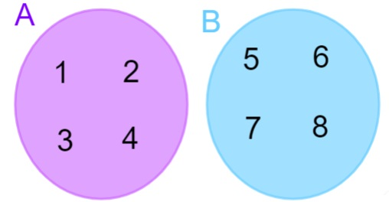

**Relação de pertinência**

Um conjunto é composto por elementos. Quando o elemento está no conjunto, dizemos que esse elemento pertence ao conjunto. O símbolo para representar isso é ∈∈ (lê-se: pertence). Quando um elemento não está no conjunto, dizemos que esse elemento não pertence ao conjunto. A não pertinência é representada por ∉∉.

Exemplos:

a ∈∈ ao conjunto das vogais {a, e, i, o, u}.

2 ∈∈ ao conjunto dos números pares.

a ∉∉ ao conjunto das consoantes {b, c, d, f, g, h, j, k, l, m, n, p, q, r, s, t, v, w, x, y, z}.

2 ∉∉ ao conjunto dos números ímpares.

**Relação de continência**

Quando fazemos a comparação de dois conjuntos, notamos uma relação importante chamada de continência. Dizemos que um conjunto A está contido no conjunto B quando todos os elementos do conjunto A são também elementos do conjunto B. Podemos dizer também que o conjunto B contém o conjunto A. Para expressar essa relação, utilizamos os símbolos a seguir:

⊃ — contém  
⊂ — está contido  
⊅ — não contém  
⊄ — não está contido

Exemplo:

Dados os conjuntos A = {0, 5, 10} e B = {0, 1, 2, 3, 4, 5, 6, 7, 8, 9, 10}, podemos dizer que:

B ⊃ A (B contém A) ou também que A ⊂ B (A está contido em B).

**Subconjuntos**

Chamamos de subconjunto de um conjunto B o conjunto A que está contido no conjunto B. Em um determinado conjunto, podemos ter vários subconjuntos.

Exemplo:

B = {1, 2, 3, 4, 5, 6, 7, 8, 9, 10}

Alguns subconjuntos de B são:

A = {1, 2, 3, 4, 5}

C = {2, 4, 6, 8, 10}

D = {10}

**Conjunto vazio**

Um conjunto é conhecido como vazio quando ele não possui nenhum elemento. Ele pode ser representado por { } ou pelo símbolo ∅∅  — ambos possuem o mesmo significado. O conjunto vazio está contido em todo e qualquer conjunto.

**Conjunto unitário**

Conhecemos como conjunto unitário aquele que possui somente um único elemento pertencente a ele — por exemplo, os conjuntos A = {0}, B ={1} e C = {2}.

**Conjunto universo**

O conjunto universo é definido como o conjunto formado por todos os elementos que devem ser considerados para uma determinada situação. Todo elemento pertence ao conjunto universo e todo conjunto está contido nele.

**Operações entre os conjuntos**

Existem três importantes [operações entre os conjuntos](https://mundoeducacao.uol.com.br/matematica/operacoes-entre-conjuntos.htm): a união, a intersecção e a diferença entre conjuntos. Veja a seguir cada uma delas.

**União de conjuntos**

Conhecemos como união de dois (ou mais) conjuntos o conjunto formado por todos os elementos de ambos. Para representar a união de dois conjuntos, utilizamos a notação A ∪∪  B (lê-se: A união com B).

Exemplo:

Seja A = {2, 4, 6, 8, 10} e B = {1, 2, 3, 4, 5, 6}, a união entre ambos será: A ∪∪  B = {1, 2, 3, 4, 5, 6, 8, 10}.

Veja a seguir a representação da união no diagrama de Venn:

A união de dois conjuntos é formada por todos os elementos de ambos.

**Intersecção de conjuntos**

A intersecção de dois (ou mais) conjuntos é formada pelos elementos que pertencem a ambos ao mesmo tempo. A intersecção é representada por A ∩∩ B (lê-se: A intersecção com B).

Exemplo:

Seja A = {2, 4, 6, 8, 10} e B = {1, 2, 3, 4, 5, 6}, temos que: A ∩∩ B = {2, 4, 6}.

Veja a seguir a representação da intersecção de dois conjuntos no diagrama:

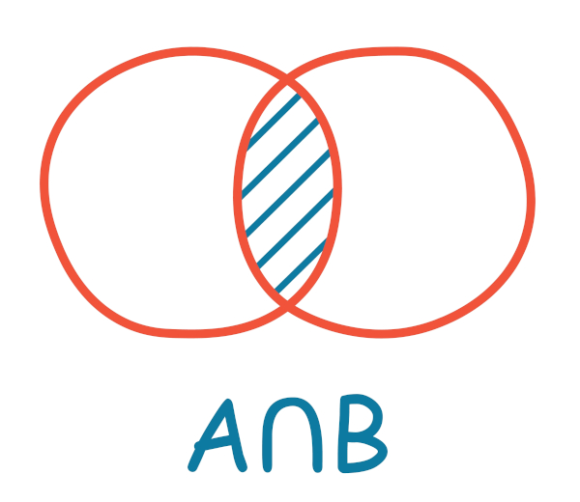Representação da intersecção de dois conjuntos no diagrama de Venn

**Diferença entre conjuntos**

A diferença entre os conjuntos A e B é representada por A – B. Calcular essa diferença é encontrar os elementos que pertencem exclusivamente ao conjunto A, ou seja, pertencem ao A e não pertencem ao B.

Exemplo:

Seja A = {2, 4, 6, 8, 10} e B = {1, 2, 3, 4, 5, 6}, a diferença entre os conjuntos A e B é igual a: A – B = {8, 10}

Conjunto complementar

O conjunto complementar é um caso especial de diferença entre dois conjuntos. Dado um universo U, o conjunto complementar de A é denotado por Ac é igual a U – A, ou seja, o conjunto de elementos que estão no universo, mas não pertencem ao conjunto A.

Exemplo:

Seja U = {1, 2, 3, 4, 5, 6, 7, 8, 9, 10}, e dado o conjunto A = {2, 4, 6, 8, 10}, o conjunto complementar de A, ou seja, AC é igual a U – A = {1, 3, 5, 7, 9}.